Informacja prasowa
Warszawa, 21 czerwca 2022 r.

Plany wakacyjne pod dyktando inflacji

*Wyniki ankiety PAYBACK Opinion Poll

Nadchodzące lato to doskonały czas na wakacyjny wyjazd i odpoczynek, a przynajmniej teoretycznie. W ubiegłym roku na nasze urlopy w dużym stopniu wpłynęła bowiem pandemia. 2022 rok przyniósł z kolei nowe wyzwania – rosnącą inflację i stopy procentowe, które mocno odbiły się na naszych portfelach. Jak w takiej sytuacji wyglądają plany urlopowe, ile zamierzamy wydać na zasłużone wakacje i jaki procent z nas na nie w ogóle nie pojedzie? Na te pytania odpowiada nowy PAYBACK Opinion Poll.

Większość respondentów badania PAYBACK przyznała, że inflacja w dużym (50%) lub pewnym (20%) stopniu wpłynęła na ich tegoroczne plany wyjazdowe. Rosnące ceny przede wszystkim odbiły się na naszych urlopowych budżetach, co wskazał co trzeci ankietowany, a także na tym, gdzie pojedziemy (26%) i na jak długo (14%).
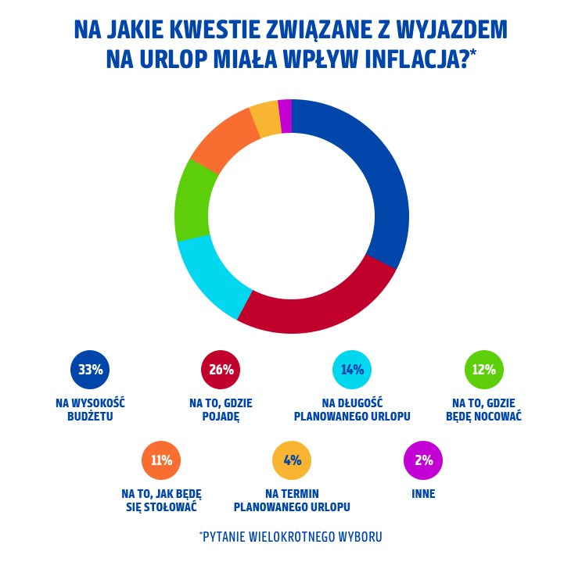
- Nie oznacza to jednak, że w tym roku w ogóle zrezygnujemy z zasłużonego odpoczynku. Ponad połowa respondentów PAYBACK Opinion Poll planuje wakacje w lipcu lub sierpniu. Niestety wśród nas jest też grupa, która zamierza zrezygnować z dłuższego urlopu. Najczęstszym powodem, który wskazał co trzeci ankietowany, jest brak funduszy - komentuje Katarzyna Grzywaczewska, Dyrektor Marketingu w PAYBACK Polska.
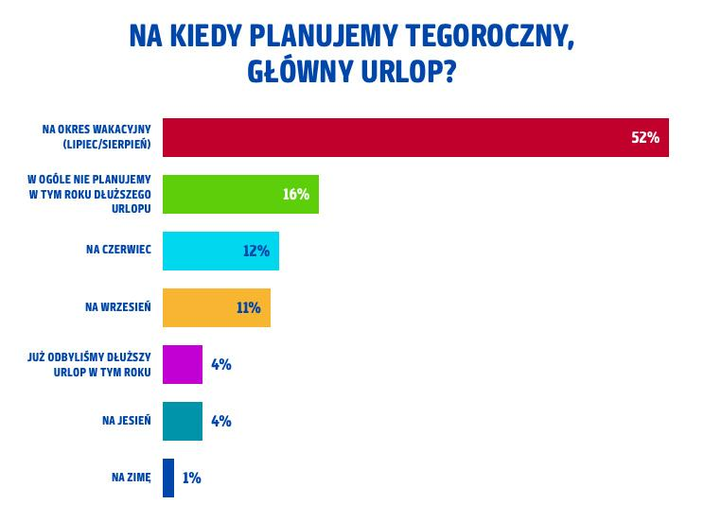
Kierunek Polska
Podobnie, jak w ubiegłorocznym badaniu PAYBACK, i w 2022 roku większość respondentów (59%) zadeklarowała urlop wyjazdowy w Polsce. Na zagraniczną eskapadę zdecyduje się 21% ankietowanych, natomiast w domu zostanie 13% z nas. Z kolei urlop zarówno w kraju jak i za granicą spędzi jedynie 7% respondentów.
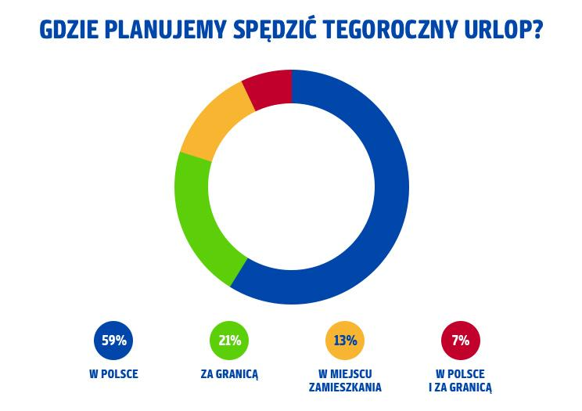
Jeśli urlop w Polsce to… głównie nad morzem. Polskie wybrzeże odwiedzi w tym roku co trzeci urlopowicz planujący wakacje w kraju. Z kolei w góry lub nad jezioro wyjedzie odpowiednio 20% i 15% respondentów. W kwestii preferowanego kierunku zagranicznego wyjazdu bezsprzecznie wygrywa Europa. Na wakacje na Starym Kontynencie zdecyduje się aż 91% osób wyjeżdżających za granicę.
- Jeśli chodzi o najczęściej wybieraną bazę noclegową, tu preferencje Polaków są różne. O ile w przypadku wakacji w kraju trudno wskazać zdecydowanego faworyta, o tyle podczas zagranicznego urlopu najchętniej śpimy w hotelach, które zamierza wybrać 54% ankietowanych - dodaje Katarzyna Grzywaczewska.
Podczas wakacji w Polsce najczęściej wybieranym środkiem transportu jest samochód, który wskazało blisko 80% osób biorących udział w badaniu PAYBACK. Natomiast wyjazd zagraniczny, co nie powinno być niespodzianką, zazwyczaj oznacza dla nas podróż samolotem, na co zdecyduje się prawie 60% ankietowanych. Z kolei co trzeci respondent wybierze auto.
Budżet pod specjalnym nadzorem
Szacując urlopowe wydatki, po 21% badanych wskazało, że na wakacje przeznaczy między 500 a 1000 zł i między 1500 a 2000 zł na osobę, a 20% – od 1000 do 1500 zł. Tegoroczne wakacje sfinansujemy przede wszystkim z bieżących dochodów lub oszczędności, po które sięgnie 81% respondentów. Co ważne, planując wakacyjny budżet, większość z nas (60%) zamierza uwzględnić w nim zakup ubezpieczenia podróżnego.
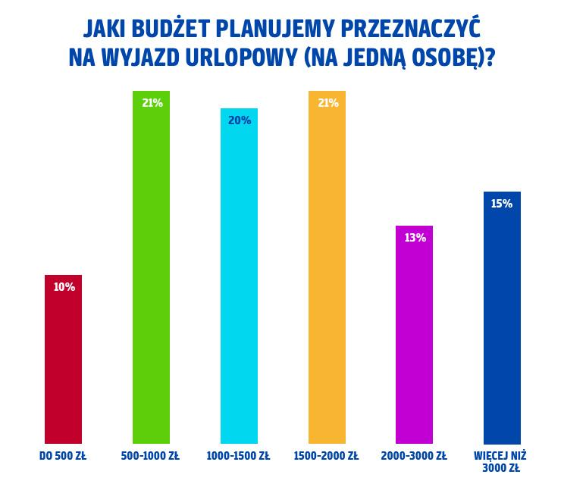
Jedną z kluczowych kwestii podczas wakacji jest też oczywiście to, gdzie będziemy jeść. I tak – blisko 40% ankietowanych zamierza samodzielnie przygotowywać posiłki, prawie 30% będzie odwiedzać lokalne restauracje, a co czwarty respondent będzie miał zapewnione wyżywienie w miejscu wakacyjnego pobytu.
- Z naszego badania wynika też, że Polacy bardzo cenią sobie niezależność. Prawie 90% z nas organizuje urlop samodzielnie. Zazwyczaj korzystamy wtedy z możliwości, jakie daje nam internet. Aż 80% ankietowanych „załatwia” konieczne formalności online - podsumowuje Katarzyna Grzywaczewska.

PAYBACK Opinion Poll
To badanie zostało przeprowadzone na uczestnikach Programu PAYBACK w dniach 27-31 maja 2022 r. metodą ankiety online na grupie 882 osób. Grupa badawcza w wieku 18-65 lat dobrana została tak, aby odpowiadać strukturze demograficznej kraju.
PAYBACK Polska
Jesteśmy największym multipartnerskim Programem Bonusowym w Polsce. Uczestnicy naszego Programu mogą zbierać punkty przy pomocy plastikowych kart i nowoczesnej aplikacji. Nagradzamy konsumentów, aby czerpali dodatkową radość z zakupów i doświadczeń z różnymi markami. Wspieramy naszych partnerów w realizacji celów sprzedażowych, budując trwałe relacje z ich klientami.

Dzięki skali działania oraz narzędziom Big i Smart Data skutecznie pomagamy firmom wzmacniać ich pozycję na rynku. Pogłębione dane o zwyczajach zakupowych pozwalają na stworzenie spersonalizowanej komunikacji i większe angażowanie klientów.

Wśród naszych partnerów są duże sieci handlowe, firmy usługowe oraz największe platformy e-commerce. UczestnicyProgramu mają do dyspozycji tysiące miejsc sprzedaży w tym 250 sklepów online, w których mogą zbierać punkty i wykorzystywać je na różne sposoby:
• podczas płatności za zakupy
• wymieniając na nagrody – już ponad 2 miliony rozdanych nagród
• wymieniając na mile Miles & More
• przekazując na cele charytatywne

W samym 2021 roku liczba transakcji, w których uczestnicy Programu zbierali i wykorzystywali punkty PAYBACK, sięgnęła ponad 109 milionów, a obrót nimi przekroczył równowartość 15,1 miliarda PLN.

Kontakt dla mediów:
Agnieszka Ratajczyk
Adequate
Tel. +48 534 055 450
agnieszka.ratajczyk@adequate.pl
pr_pl@payback.net

